附件2：
交通路线图
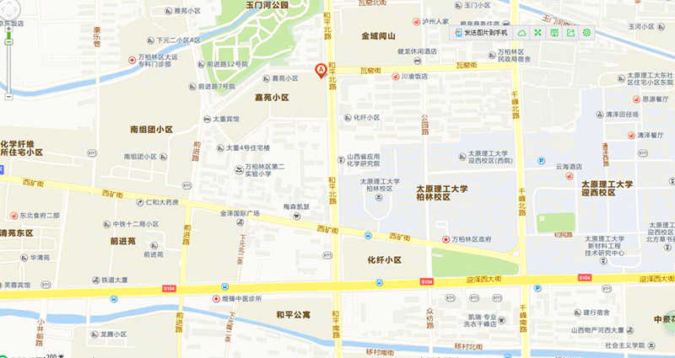

怡兴.瑞庭酒店
地址：山西省太原市万柏林区和平北路西三巷口
联系电话：0351-6180228 0351-6180200

